|  |  |
| --- | --- |
| Gerb-BMSTU_01 | **Министерство науки и высшего образования Российской Федерации**  **Федеральное государственное бюджетное образовательное учреждение**  **высшего образования**  **«Московский государственный технический университет**  **имени Н.Э. Баумана**  **(национальный исследовательский университет)»**  **(МГТУ им. Н.Э. Баумана)** |

ФАКУЛЬТЕТ **Информатика и системы управления**

КАФЕДРА **Компьютерные системы и сети (ИУ6)**

НАПРАВЛЕНИЕ ПОДГОТОВКИ **09.03.04 Программная инженерия**

**Отчет**

|  |  |
| --- | --- |
| **по лабораторной работе №** | 5 |

**Название:**

Prolog

**Дисциплина:** Архитектура ЭВМ

|  |  |  |  |  |
| --- | --- | --- | --- | --- |
| Студент | ИУ7-52Б |  |  | Брянская Е.В. |
|  | (Группа) |  | (Подпись, дата) | (И.О. Фамилия) |
|  |  |  |  |  |
| Преподаватель |  |  |  | Попов А.Ю. |
|  |  |  | (Подпись, дата) | (И.О. Фамилия) |

Москва, 2020

**Цель:** научиться писать программы на языке программирования Prolog.

**Задание 1**

С клавиатуры считываются числа **A** и **B**. Необходимо вывести на экран все **числа Фибоначчи**, которые принадлежат отрезку от **A** до **B**.

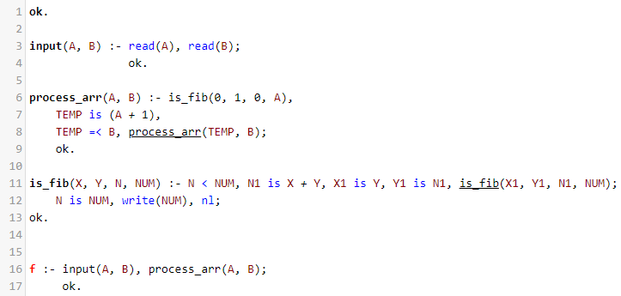

**Тесты**

|  |  |
| --- | --- |
| Тест | Результат |
| **6 10** |  |
| **5 10** |  |
| **5 8** |  |
| **9 12** |  |

**Вывод**

В ходе лабораторной работы была изучены основные принципы работы с таким языком программирования, как Prolog, выполнено соответствующее задание и составлен отчёт.